**实验报告**

**院（系）：数据科学与计算机学院 专业：软件工程 班级：软工四班**

**学号：18342138 姓名：郑卓民**

**内容总览：**

**1. 实验十三 触发器的应用预习报告**

* 1. **实验报告**
     1. **实验目的、实验器材、实验原理**
     2. **实验内容：**
        1. **J-K触发器动态功能测试：**
        2. **D触发器动态功能测试：**
        3. **利用J-K触发器实现D触发器：**
        4. **利用J-K触发器实现T触发器：**
     3. **实验总结；**

1. **实验十四 同步/异步计数器的实现预习报告**
   1. **实验报告**
      1. **实验目的、实验器材、实验原理**
      2. **实验内容：**
         1. **实验内容一：根据加法计数器特点和JK触发器功能表，用JK触发器设计一个16进制异步加法计数器，用逻辑分析仪观察CP和计数器Q3、Q2、Q1、Q0的输出波形。**
         2. **实验内容二：按照时序逻辑电路的设计流程，用JK触发器设计一个16进制同步计数器，用逻辑分析仪观察CP和计数器Q3、Q2、Q1、Q0的输出波形。**
         3. **实验内容三：使用74LS73实现74LS194的左移或右移功能。**
         4. **实验内容四：使用74LS73完成74LS194的设计。**
      3. **实验总结；**
2. **实验十六 二进制四位计数器的实现；**
   1. **预习报告**
   2. **实验报告**
      1. **实验目的、实验器材、实验原理**
      2. **实验内容：**
         1. **用JK触发器和门电路设计一个具有置零，保持，左移，右移，并行送数功能的二进制四位计数器模拟74LS194功能。（在实验箱上只实现左移或右移功能，在Proteus软件上可实现对五个功能的综合实现）**
      3. **实验总结；**

**实验十三 触发器的应用**

**18342138 郑卓民 软工四班**

**预习报告**

1. **复习时序逻辑电路设计方法。**
   1. **分析时序电路的一般步骤：**
      1. 分析电路结构（分清组合电路和存储电路）
      2. 列出组合电路的全部输出函数和控制函数（驱动函数、激励函数）
      3. 写出存储电路的特性方程，即状态方程（依据控制函数和触发器的特性方程）
      4. 列出时许电路的状态真值表（依据2，3步所得方程组）
      5. 列出状态表和状态图
      6. 电路特性描述
   2. **同步时序电路设计的一般步骤如下：**
      1. 逻辑抽象，作出电路的原始状态转换图、状态转换表。
      2. 对状态表进行化简。
      3. 对状态进行编码（即状态分配），进而做出状态转移表。
      4. 选定触发器类型，求出电路的逻辑函数表达式（状态方程、驱动方程和输出方程）
      5. 画出逻辑图
      6. 检测设计的电路能否自启动。
2. **按实验内容设计逻辑电路画出逻辑图：**

**实验内容三：**

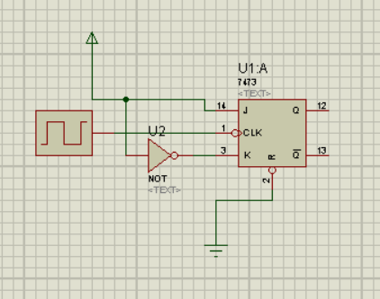

**实验内容四：**

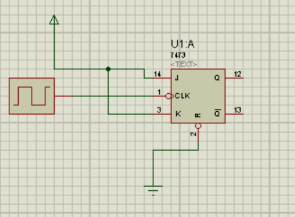

**实验报告**

**实验目的：**

1. **熟悉J-K触发器、D触发器和T触发器的逻辑功能。**
2. **掌握J-K触发器构成D触发器、T触发器的方法。**

**实验仪器和器件：**

1. **实验箱、万用表、示波器。**
2. **74LS73、74LS74、74LS00、74LS08、74LS20。**

**实验原理：**

**触发器是能够存储1位二值信号，具有记忆功能的基本逻辑单元。**

**触发器通常具有如下两个特点：**

1. **具有两个能自行保持的稳定状态，用来表示0和1。**
2. **在触发信号操作下，根据不同的输入信号可以置成0或1的状态。**

**根据触发器逻辑功能的不同可分为S-R触发器、J-K触发器、T触发器、D触发器等。实验箱上集成J-K触发器的芯片是74LS73，集合D触发器的芯片是74LS74.**

**实验内容：**

**总览：**

1. **J-K触发器动态功能测试：**
2. **D触发器动态功能测试：**
3. **利用J-K触发器实现D触发器：**
4. **利用J-K触发器实现T触发器：**

**实验内容一： J-K触发器动态功能测试**

将74LS197接成八进制计数器，即10KHz连续脉冲接反相器后与CP1相连（避免连续脉冲的下降沿使74LS197和74LS73同时翻转），将MR`、PL`接HIGH， Q1、Q2、Q3作为输出。并将74LS197的输出Q1接74LS73的J1，Q2接74LS73的K1，10KHz连续脉冲接74LS73的CP1，将74LS73的R`接手动负脉冲，实验需先按负脉冲使74LS73输出清零，是用示波器数字通道观察并记录74LS73的CP1、J1、K1、Q1波形，检查其是否满足J-K触发器功能表。

|  |  |  |  |  |  |
| --- | --- | --- | --- | --- | --- |
| **CP** | **J** | **K** | **Qn** | **Qn+1** | **功能** |
| ↓ | **0** | **0** | **0** | **0** | **保持** |
| ↓ | **0** | **0** | **1** | **1** |
| ↓ | **0** | **1** | **0** | **0** | **清零** |
| ↓ | **0** | **1** | **1** | **0** |
| ↓ | **1** | **0** | **0** | **1** | **置位** |
| ↓ | **1** | **0** | **1** | **1** |
| ↓ | **1** | **1** | **0** | **1** | **翻转** |
| ↓ | **1** | **1** | **1** | **0** |

**实验箱连线：**

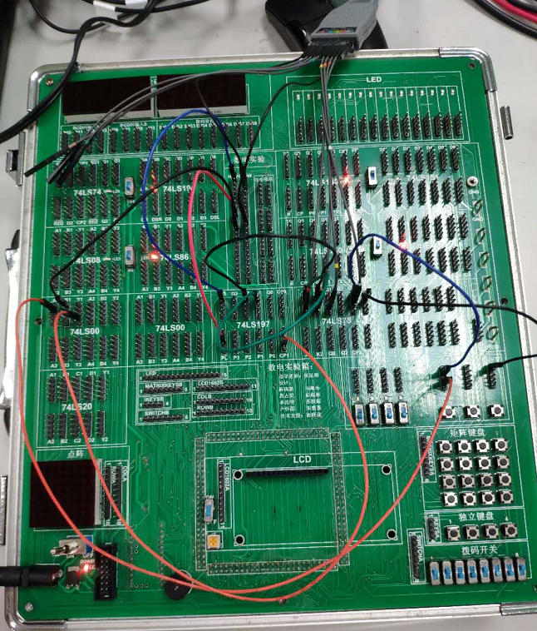

**示波器波形：**

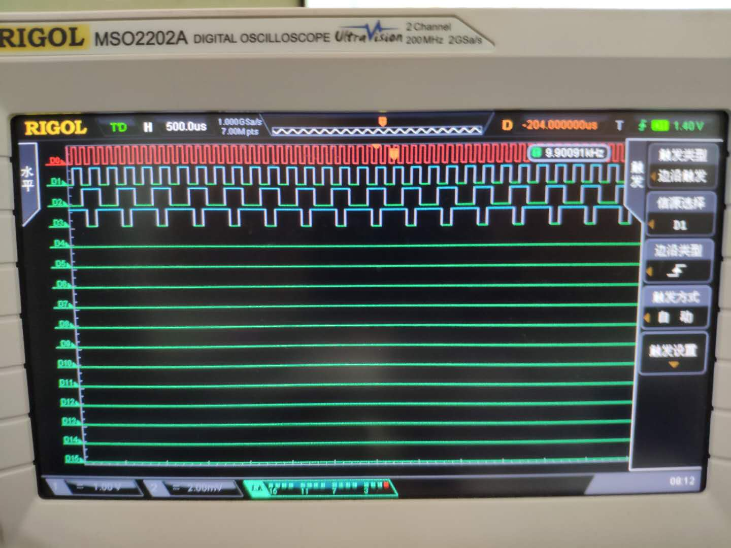

由上至下分别是74LS73的CP1、J1、K1、Q1。

观察示波器的波形，满足触发器功能表要求。

状态方程为：Qn+1 = JQn` + K`Qn

**实验内容二：D触发器动态功能测试：**

将74LS197接成二进制计数器，即CP0接10KHz连续脉冲，将MR`、PL`接HIGH，Q0作为输出。并将74LS197的输出Q0接74LS74的D1，10KHz连续脉冲接74LS74的CP1，将74LS74的SD1`接高电平， RD1`接手动负脉冲，实验需先按负脉冲使74LS74输出清零，使用示波器数字通道观察并记录74LS74的CP1、D1、Q1波形，检查其是否符合D触发器功能表。

|  |  |  |  |
| --- | --- | --- | --- |
| CP | D | Qn+1 | 功能 |
| ↑ | 0 | 0 | 清零 |
| ↑ | 1 | 1 | 置位 |

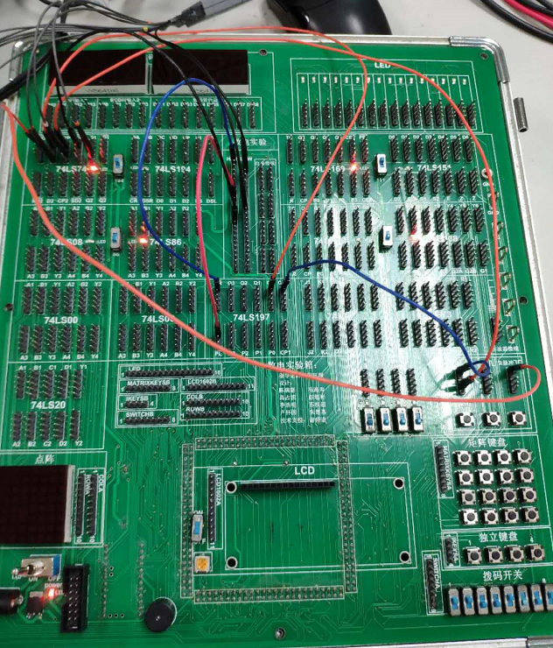

示波器波形：

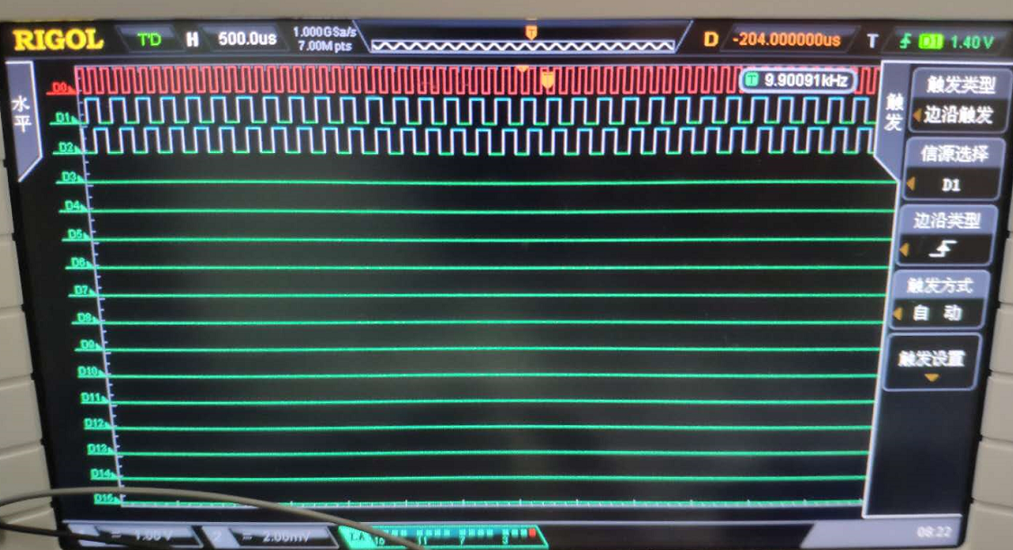

由上至下分别为CP1、D1、Q1

符合触发器功能表

状态方程为：

Qn+1 = D1

**实验内容三：利用J-K触发器实现D触发器**

对照J-K触发器和D触发器的功能表，使用J-K触发器和门电路芯片搭建具有D触发器逻辑功能的电路。要求电路的静态测试和动态测试都满足D触发器逻辑功能表。

由两个触发器的功能表得出，当D为0时，J为0、K为1，当D为1时，J为1、K为0。所以J与D相同，K与D`相同，故可用一个非门来实现将J-K触发器变为D触发器。

**静态测试：**

**D = 1：**

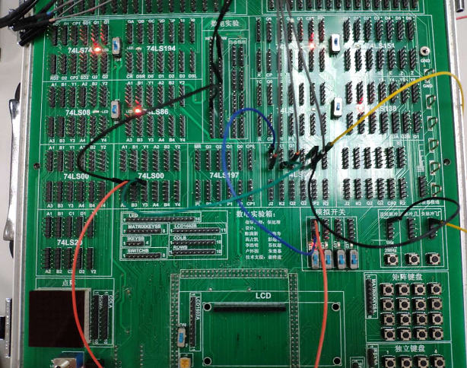

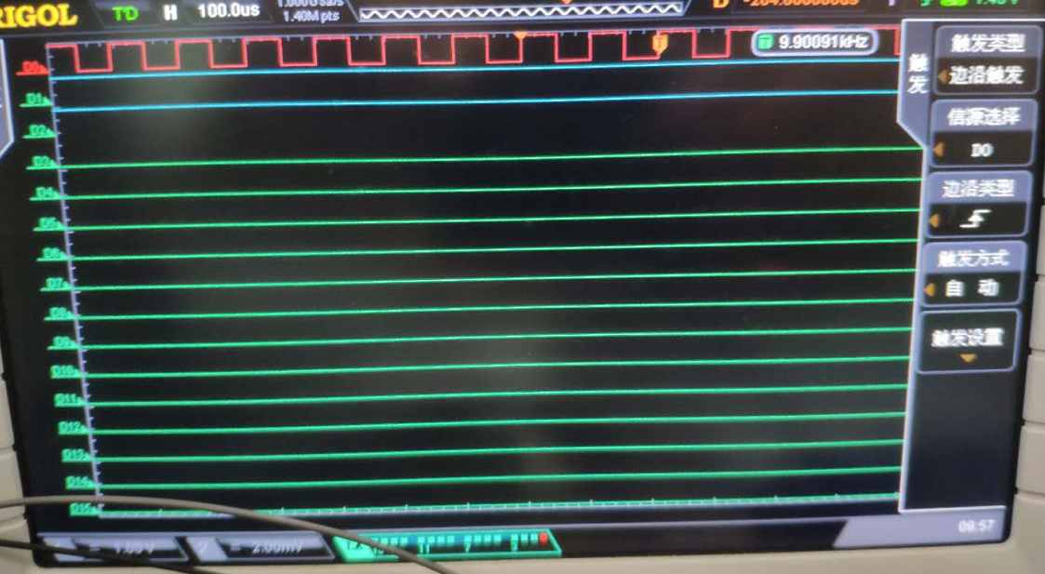

**D = 0：**

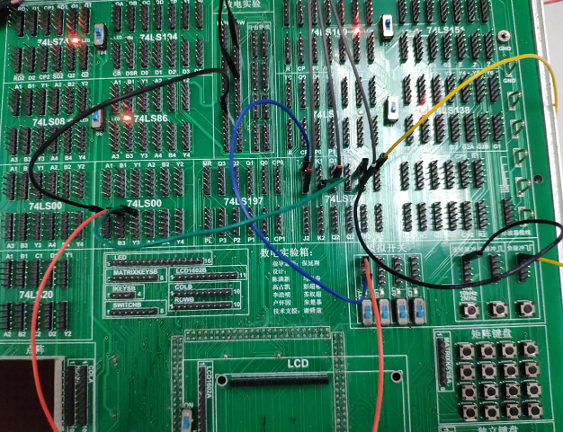

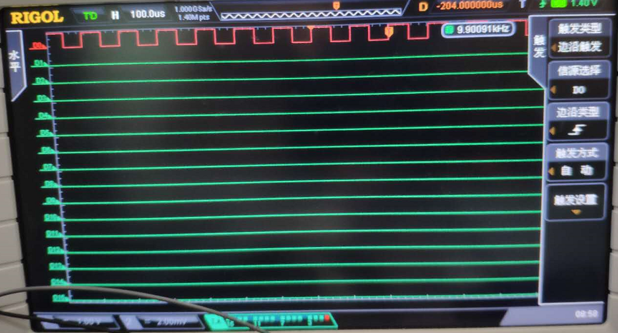

**动态测试：**

实验箱连线：

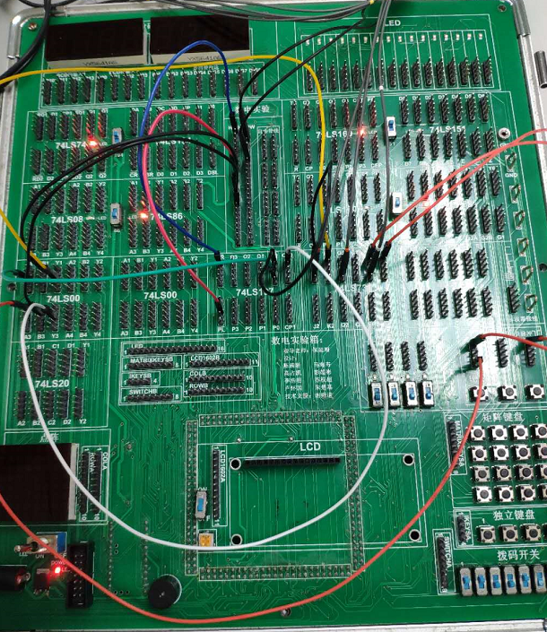

示波器波形:

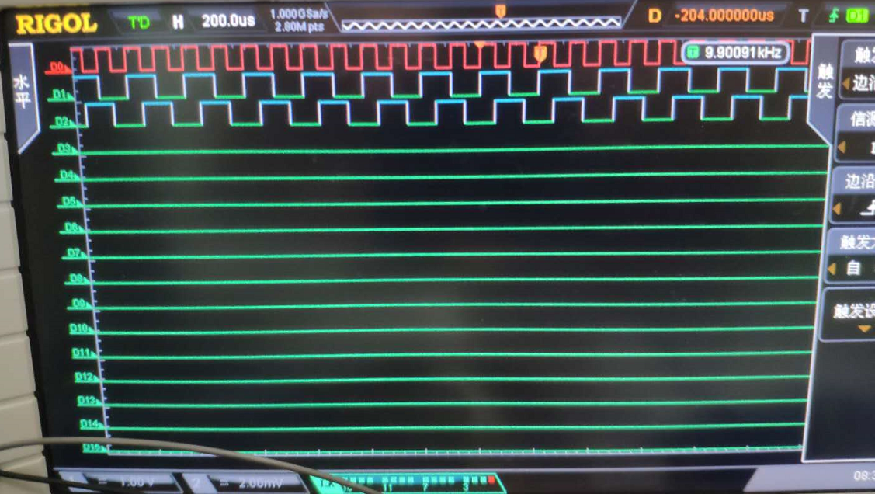

由上至下分别是CP1、J1（D）、Q1.

符合D触发器功能表。

状态方程为：

Qn+1 = J1

**实验内容四： 利用J-K触发器实现T触发器**

对照J-K触发器和T触发器的功能表和表达式，使用J-K触发器和门电路芯片搭建具有T触发器逻辑功能的电路。要求电路的静态测试和动态测试都满足T触发器逻辑功能表。

由两触发器的功能表对比可得，当T为0时候，J和K都为0，当T为1时候，J和K都为1。所以只需保持J和K信号相同即可。

**静态测试：**

T = 1：

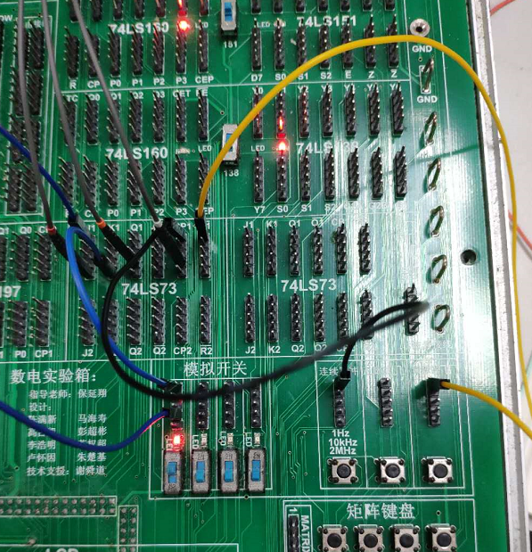

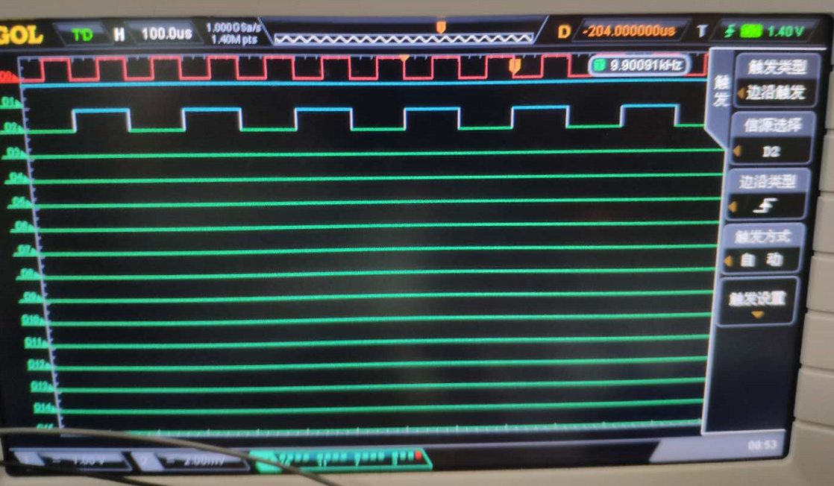

T = 0：

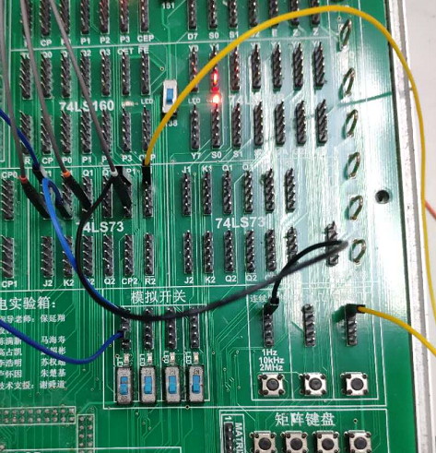

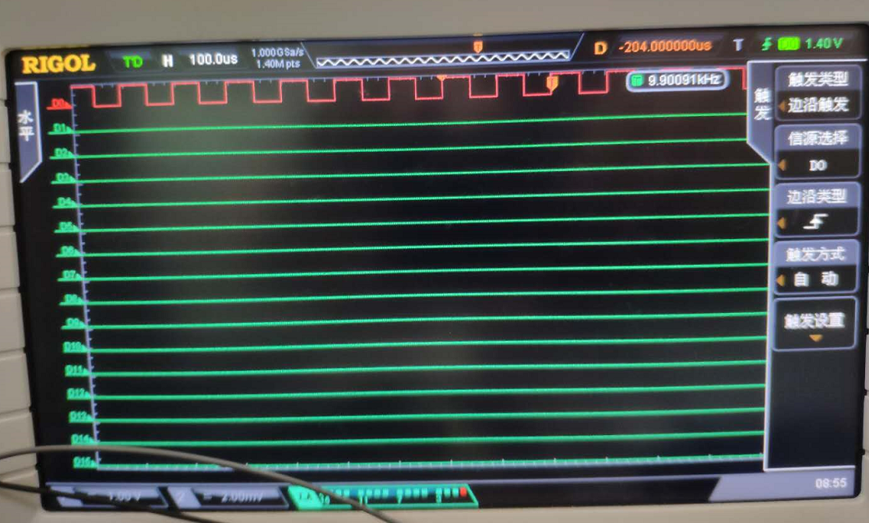

**动态测试：**

实验箱连线：

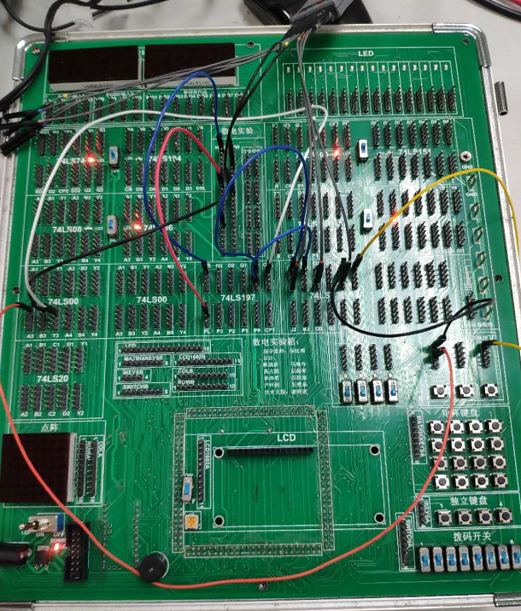

示波器波形：

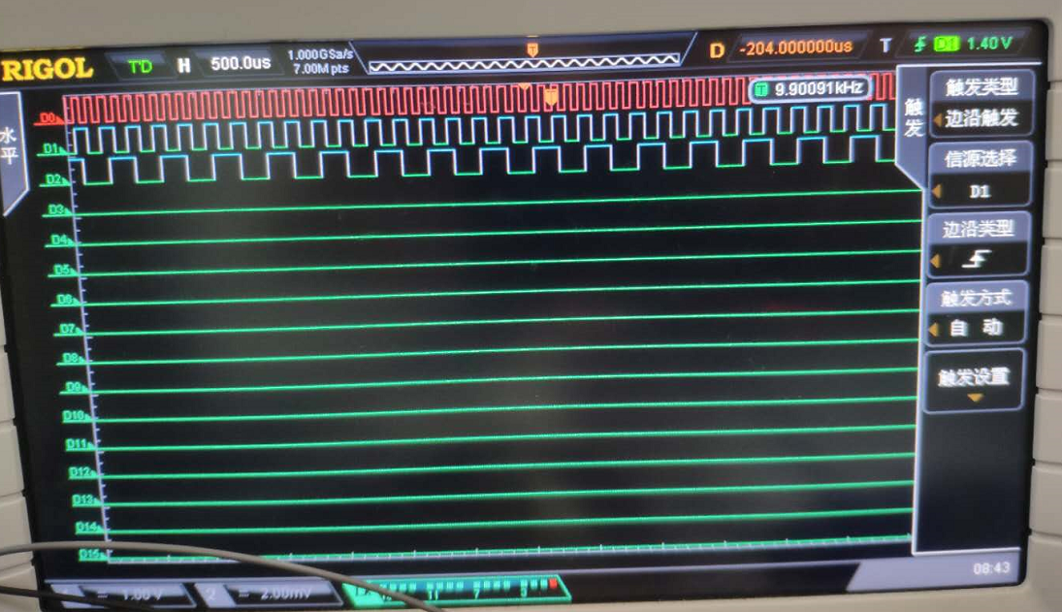

由上至下分别是CP1、J1（T）、Q1.

波形满足T触发器功能表。

状态方程为：

Qn+1 = T`Qn + TQn`

**实验总结：**

1. **通过本次实验，熟悉了各种触发器的逻辑功能以及在电路中使用触发器的方法。**
2. **对时序逻辑电路有了初步了解，学到了时序逻辑电路的设计方法。**

**实验十四 同步/异步计数器的实现**

**18342138 郑卓民 软工四班**

**预习报告**

1. **复习时序逻辑电路设计方法。**
   1. **分析时序电路的一般步骤：**
      1. 分析电路结构（分清组合电路和存储电路）
      2. 列出组合电路的全部输出函数和控制函数（驱动函数、激励函数）
      3. 写出存储电路的特性方程，即状态方程（依据控制函数和触发器的特性方程）
      4. 列出时许电路的状态真值表（依据2，3步所得方程组）
      5. 列出状态表和状态图
      6. 电路特性描述
   2. **同步时序电路设计的一般步骤如下：**
      1. 逻辑抽象，作出电路的原始状态转换图、状态转换表。
      2. 对状态表进行化简。
      3. 对状态进行编码（即状态分配），进而做出状态转移表。
      4. 选定触发器类型，求出电路的逻辑函数表达式（状态方程、驱动方程和输出方程）
      5. 画出逻辑图
      6. 检测设计的电路能否自启动。

**实验报告**

**实验目的：**

1. 熟悉J-K触发器的逻辑功能。
2. 掌握J-K触发器构成异步计数器和同步计数器。

**实验仪器和器件：**

1. **实验箱、万用表、示波器。**
2. **74LS73、74LS00、74LS08、74LS20。**

**实验原理：**

1. **时序逻辑电路的设计步骤：**

设计要求-》原始状态图-》最简状态图-》状态分配-》选触发器，求时钟、输出、状态、驱动方程-》画电路图-》检查电路能否自启动 。

1. **同步计数器与异步计数器的区别：**

同步计数器的触发信号是同一个信号，具体来说，每一级的触发器接的都是同一个时钟信号。异步计数器的每一级的触发器的时钟信号是不同的，触发器状态变化不是同步的。

1. 异步计数器存在触发器逐级延迟问题，同步计数器虽然各级触发器输出相差小，译码时能避免出现尖峰，但是电路实现较复杂。

**实验内容：**

**实验内容一：**根据加法计数器特点和JK触发器功能表，用JK触发器设计一个16进制异步加法计数器，用逻辑分析仪观察CP和计数器Q3、Q2、Q1、Q0的输出波形。

16进制异步加法计数器的状态变化：

0000→0001→0010→0011→0100→0101→0110→0111→1000→1001→1010→1011→1100→1101→1110→1111→0000…

状态转换表：

|  |  |  |  |  |  |
| --- | --- | --- | --- | --- | --- |
| 状态变换顺序 | Q3 | Q2 | Q1 | Q0 | 等效十进制数 |
| S0 | 0 | 0 | 0 | 0 | 0 |
| S1 | 0 | 0 | 0 | 1 | 1 |
| S2 | 0 | 0 | 1 | 0 | 2 |
| S3 | 0 | 0 | 1 | 1 | 3 |
| S4 | 0 | 1 | 0 | 0 | 4 |
| S5 | 0 | 1 | 0 | 1 | 5 |
| S6 | 0 | 1 | 1 | 0 | 6 |
| S7 | 0 | 1 | 1 | 1 | 7 |
| S8 | 1 | 0 | 0 | 0 | 8 |
| S9 | 1 | 0 | 0 | 1 | 9 |
| S10 | 1 | 0 | 1 | 0 | 10 |
| S11 | 1 | 0 | 1 | 1 | 11 |
| S12 | 1 | 1 | 0 | 0 | 12 |
| S13 | 1 | 1 | 0 | 1 | 13 |
| S14 | 1 | 1 | 1 | 0 | 14 |
| S15 | 1 | 1 | 1 | 1 | 15 |
| S0 | 0 | 0 | 0 | 0 | 0 |

Proteus仿真：

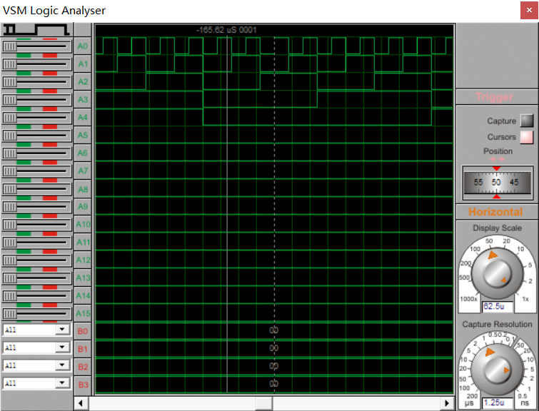

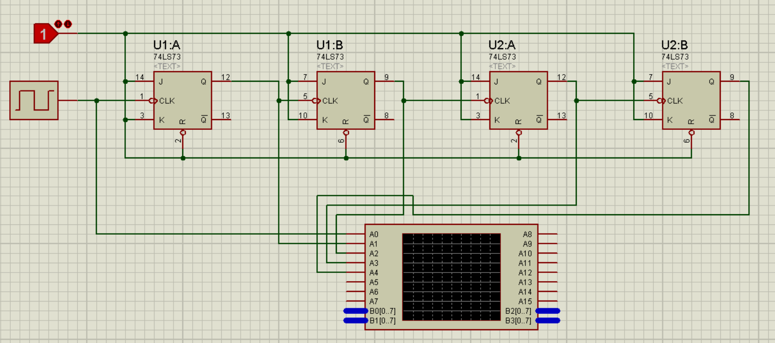

**实验箱连线：**

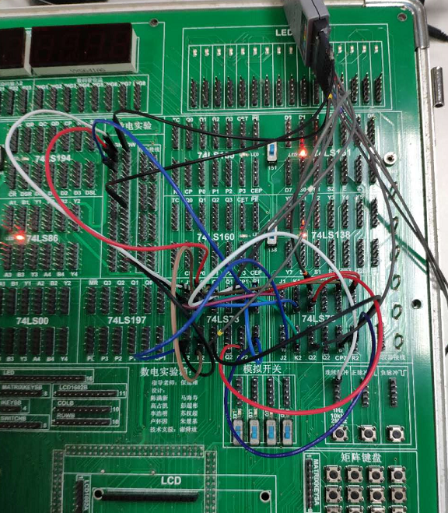

**示波器波形：**

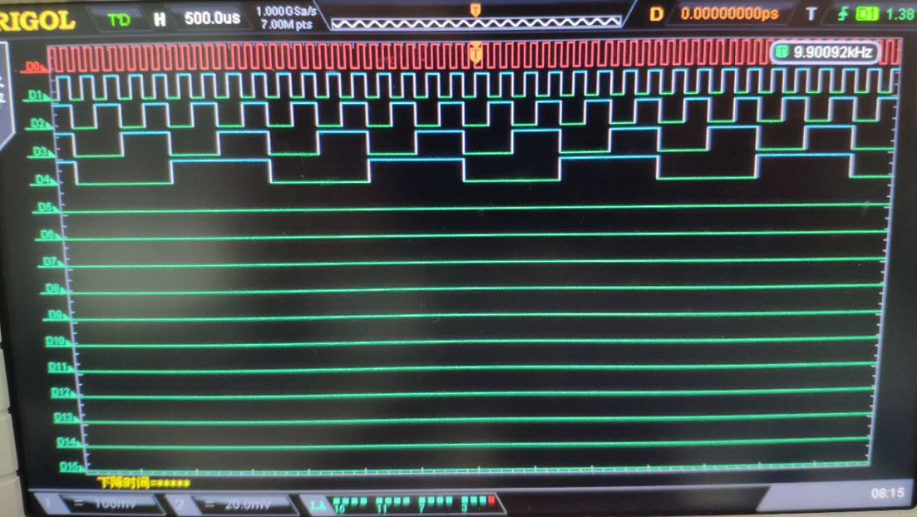

**实验内容二：**按照时序逻辑电路的设计流程，用JK触发器设计一个16进制同步计数器，用逻辑分析仪观察CP和计数器Q3、Q2、Q1、Q0的输出波形。

16进制同步计数器的状态变化：

0000→0001→0010→0011→0100→0101→0110→0111→1000→1001→1010→1011→1100→1101→1110→1111→0000…

状态转换表：

|  |  |  |  |  |  |
| --- | --- | --- | --- | --- | --- |
| 状态变换顺序 | Q3 | Q2 | Q1 | Q0 | 等效十进制数 |
| S0 | 0 | 0 | 0 | 0 | 0 |
| S1 | 0 | 0 | 0 | 1 | 1 |
| S2 | 0 | 0 | 1 | 0 | 2 |
| S3 | 0 | 0 | 1 | 1 | 3 |
| S4 | 0 | 1 | 0 | 0 | 4 |
| S5 | 0 | 1 | 0 | 1 | 5 |
| S6 | 0 | 1 | 1 | 0 | 6 |
| S7 | 0 | 1 | 1 | 1 | 7 |
| S8 | 1 | 0 | 0 | 0 | 8 |
| S9 | 1 | 0 | 0 | 1 | 9 |
| S10 | 1 | 0 | 1 | 0 | 10 |
| S11 | 1 | 0 | 1 | 1 | 11 |
| S12 | 1 | 1 | 0 | 0 | 12 |
| S13 | 1 | 1 | 0 | 1 | 13 |
| S14 | 1 | 1 | 1 | 0 | 14 |
| S15 | 1 | 1 | 1 | 1 | 15 |
| S0 | 0 | 0 | 0 | 0 | 0 |

作出次态逻辑函数的卡诺图：

|  |  |  |  |  |
| --- | --- | --- | --- | --- |
| Q1Q0  Q3Q2 | 00 | 01 | 11 | 10 |
| 00 | 0001 | 0010 | 0100 | 0011 |
| 01 | 0101 | 0110 | 1000 | 0111 |
| 11 | 1101 | 1110 | 0000 | 1111 |
| 10 | 1001 | 1010 | 1100 | 1011 |

由卡诺图坐出状态方程：

Q3^n+1 = Q2Q1Q0Q3` + (Q0`+Q1`+Q2`)Q3

Q2^n+1 = Q1Q0Q2` + (Q1`+Q0`)Q2

Q1^n+1 = Q0Q1` + Q0`Q1

Q0^n+1 = Q0`

所以：

J3 = Q2Q1Q0; K3 = Q2Q1Q0

J2 = Q1Q0; K2 = Q1Q0

J1 = Q0 ; K1 = Q0

J0 = 1; K0 = 1

Proteus仿真：

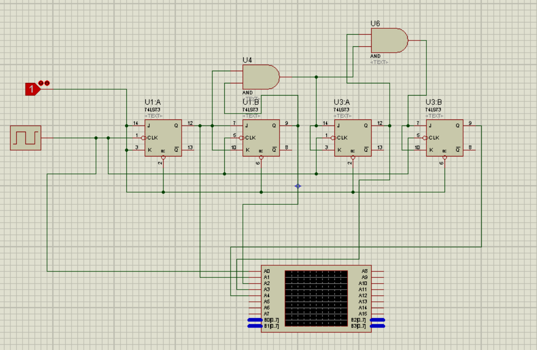

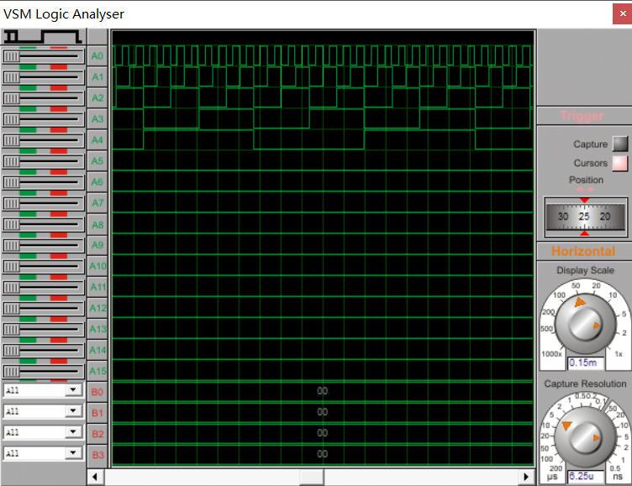

满足16进制同步计数器功能要求。

**实验箱连线：**

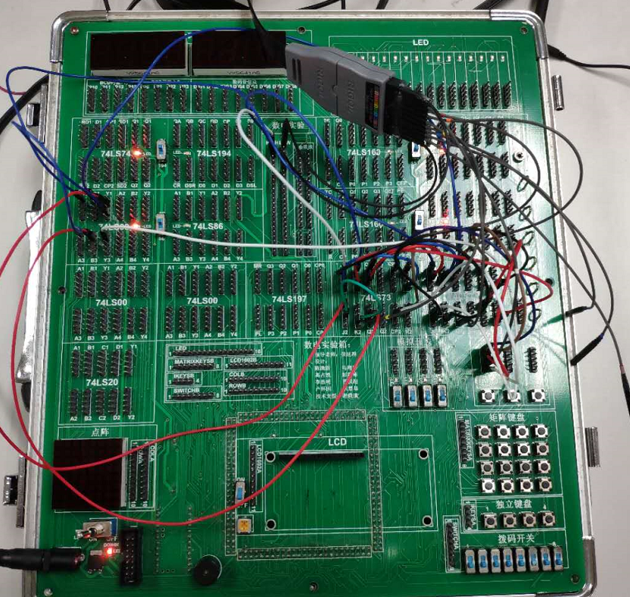

**示波器波形：**

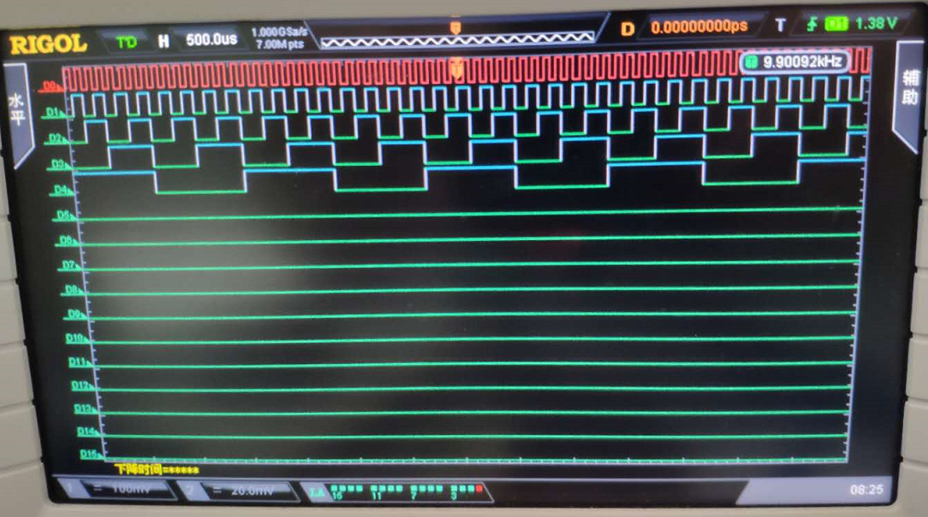

**实验内容三：**

**使用74LS73实现74LS194的左移或右移功能。**

实验使用4个74LS73，改装成4个D触发器，分别将上一位的输出/输出的非连接入下一位的J/K。

首位的J/K使用74LS197的Q1/Q1`，目的为形成频率差，从而使用示波器可以看到左移/右移的效果。

**实验箱连线：**

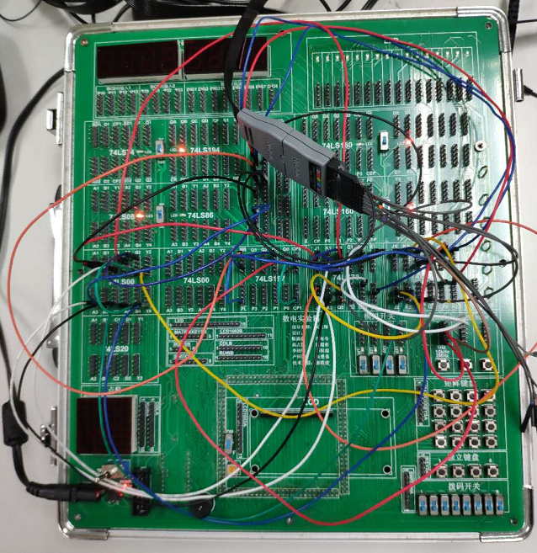

**示波器波形：**

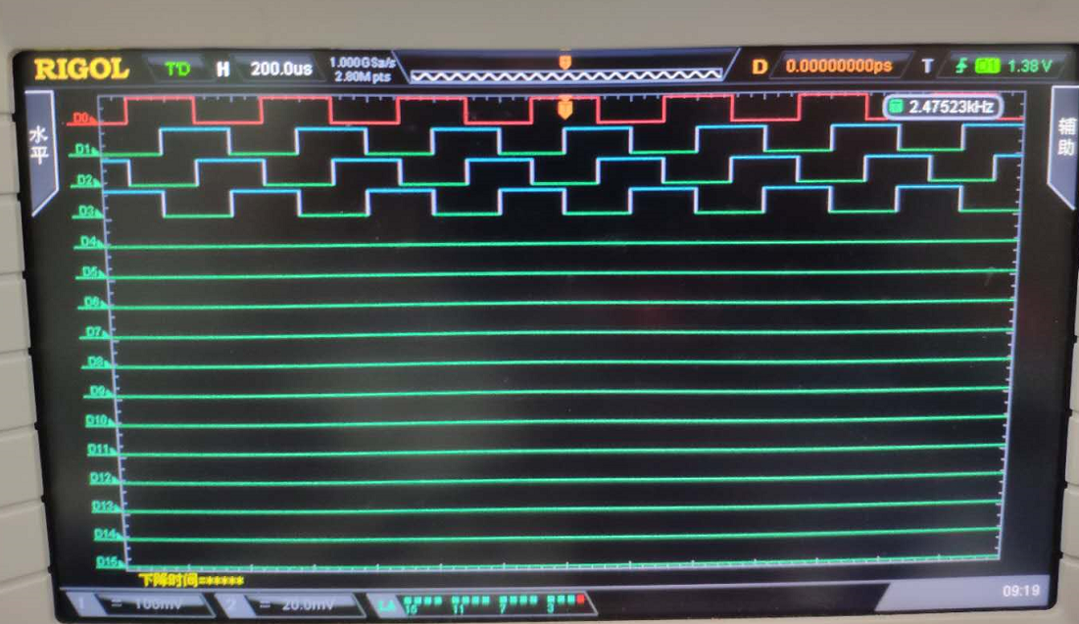

**实验内容四：**

**使用74LS73完成74LS194的设计。**

74LS194的功能表：

|  |  |  |  |  |
| --- | --- | --- | --- | --- |
| Cr` | S1 | S0 | 工作状态 | Q3Q2Q1Q0 |
| 0 | X | X | 置零 | CR`=0时，Q3Q2Q1Q0=0000 |
| 1 | 0 | 0 | 保持 | Q3Q2Q1Q0= Q3Q2Q1Q0 |
| 1 | 0 | 1 | 右移 | Q3Q2Q1Q0=DsrQ3Q2Q1 |
| 1 | 1 | 0 | 左移 | Q3Q2Q1Q0=Q2Q1Q0Dsl |
| 1 | 1 | 1 | 并行送数 | Q3Q2Q1Q0=D3D2D1D0 |

根据功能表，可以得到相应的真值表达式，然后利用四选一选择器进行功能之间的切换。

选用74LS153（双四选一数据选择器）

其功能表为：

|  |  |  |  |
| --- | --- | --- | --- |
| 74LS153 | | | |
| S1` | A1 | A0 | Y1 |
| 1 | X | X | 0 |
| 0 | 0 | 0 | D10 |
| 0 | 0 | 1 | D11 |
| 0 | 1 | 0 | D12 |
| 0 | 1 | 1 | D13 |

1. 74ls194的清零和保持功能可直接用JK触发器的清零端和保持功能直接实现
2. 左移、右移以及并行送数功能则需要使用JK触发器的清零和置数功能来实现
3. 74ls194置零，保持，左移，右移，并行送数功能的切换，可将每一级JK触发器的J端和K端的接入信号通过四选一数据选择器（74LS153双四选一数据选择器）进行切换。

Proteus设计：

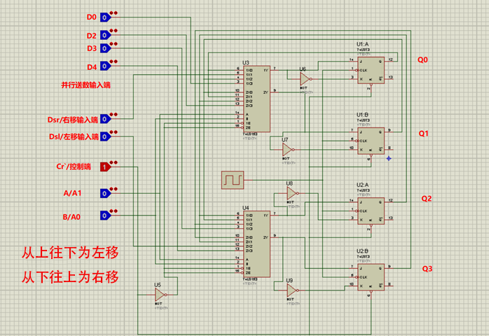

测试功能：

1. 清零：Cr` = 0

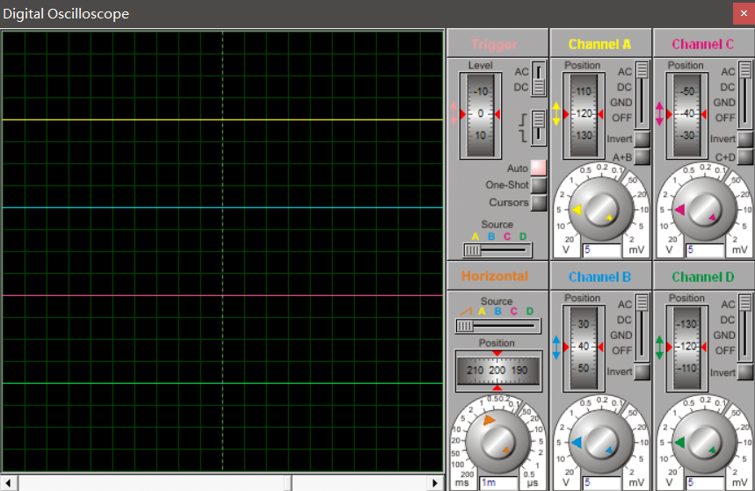

1. 保持：Cr`=1， 先并行送数1010到输出端，然后调功能为保持

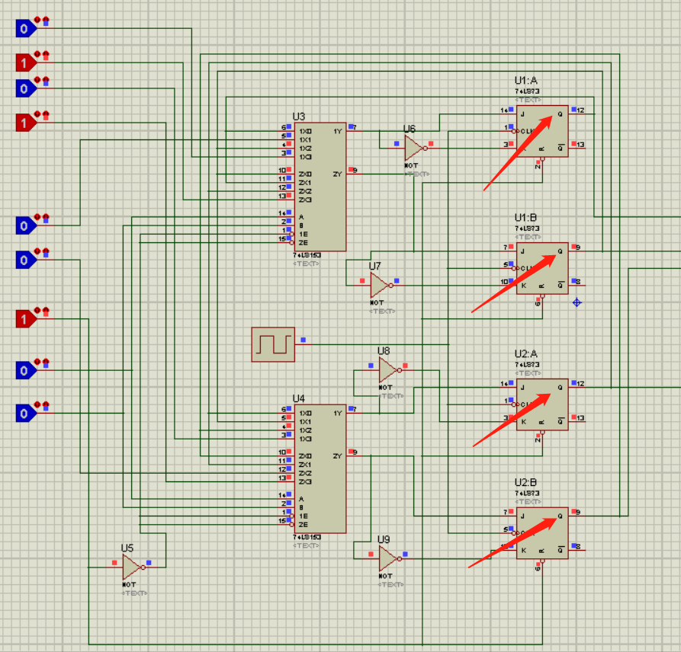

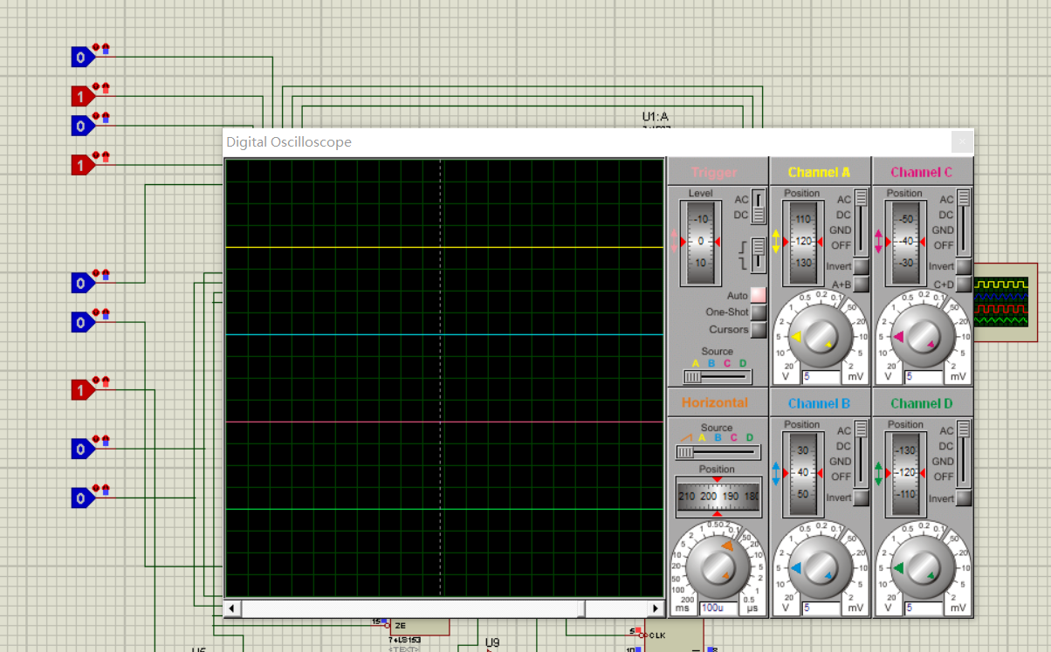

1. 右移：Cr`=1 A=0 B=1

为了测试右移功能 需要将右移输入端解为74ls197的Q1，形成频率差

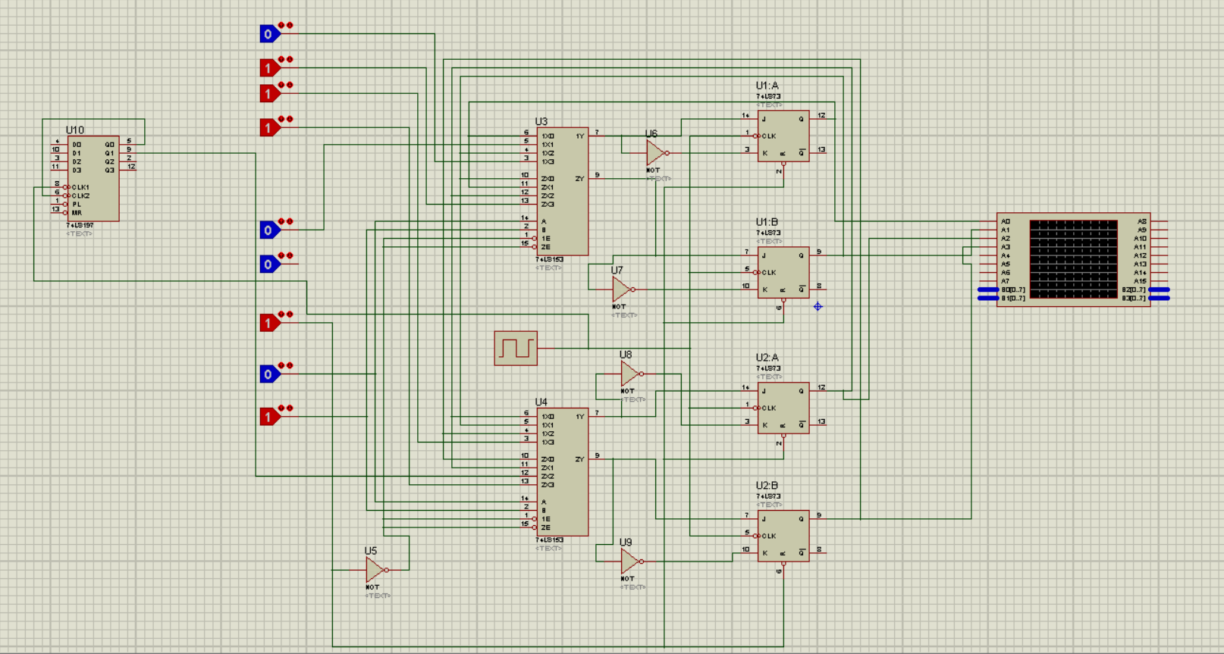

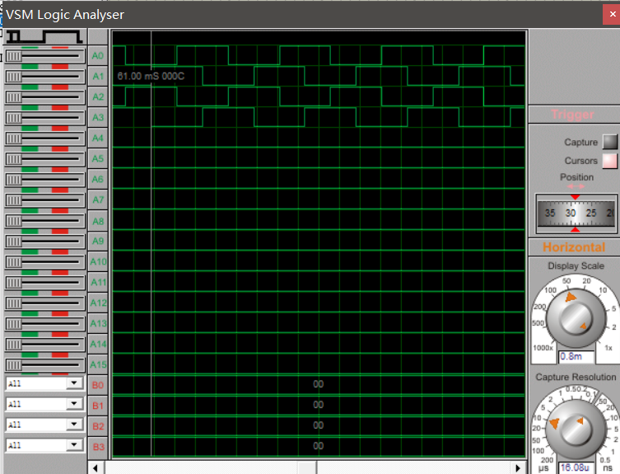

1. 左移：Cr`=1 A=1 B=0

为了测试左移功能 需要将左移输入端解为74ls197的Q1，形成频率差

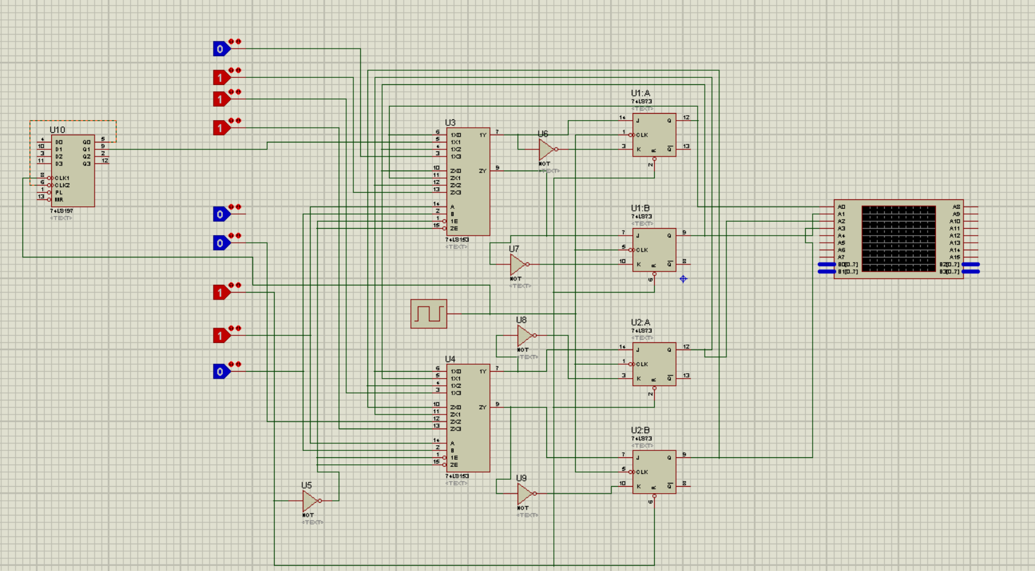

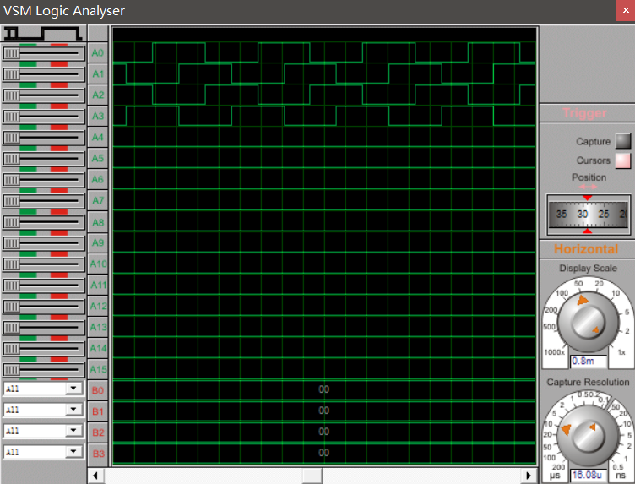

1. 并行送数：Cr`=1 A=1 B=1

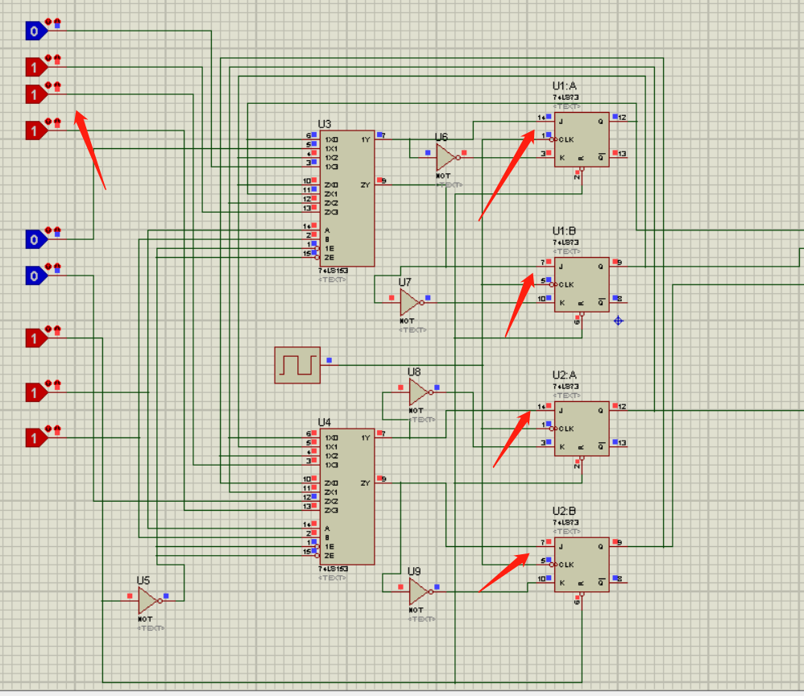

**实验总结：**

1. 通过本次实验，掌握了异步电路和同步电路的设计方法。
2. 进一步熟悉了JK触发器的使用以及利用JK触发器改装成为其他功能的触发器。
3. 学会利用频率的不同来使示波器波形能够显示出所需观察的各种可能性。

**实验十六 二进制四位计数器的实现**

**18342138 郑卓民 软工四班**

**预习报告**

1. **复习JK触发器的逻辑功能**

触发器是能够存储1位二值信号，具有记忆功能的基本逻辑单元。

触发器通常具有如下两个特点：

1. 具有两个能自行保持的稳定状态，用来表示0和1。
2. 在触发信号操作下，根据不同的输入信号可以置成0或1的状态。

根据触发器逻辑功能的不同可分为S-R触发器、J-K触发器、T触发器、D触发器等。实验箱上集成J-K触发器的芯片是74LS73，集合D触发器的芯片是74LS74.

1. **复习74LS194移位寄存器的逻辑功能。**

74ls194为移位寄存器，它具有左移、右移、并行送数、保持以及清零五项功能。其中Cr`为清楚端，cp为时钟输入端，S0、S1为状态控制端，Dsr为右移数据串行输入端，Dsl为左移数据输入端，D0、D1、D2、D3为并行数据输入端，Qa、Qb、Qc、Qd为数据输出端。

其功能表为：

|  |  |  |  |
| --- | --- | --- | --- |
| Cr` | S1 | S0 | 工作状态 |
| 0 | X | X | 置零 |
| 1 | 0 | 0 | 保持 |
| 1 | 0 | 1 | 右移 |
| 1 | 1 | 0 | 左移 |
| 1 | 1 | 1 | 并行送数 |

**实验报告**

**实验目的：**

1. 熟悉JK触发器的逻辑功能
2. 掌握JK触发器构成二进制四位计数器的设计方法

**实验仪器和器件：**

1. 实验箱，万用表，示波器
2. 74LS73，74LS00，74LS08，74LS20

**实验原理：**

1. 使用JK触发器实现类似74LS194的二进制四位计数器功能。铜鼓哦对比实验十三JK触发器功能表和实验十五74LS194功能表可发现74LS194的清零和保持功能可直接用JK触发器的清零端和保持功能直接实现，而左移、右移以及并行送数功能则需要使用JK触发器的清零和置数功能来实现。
2. 74LS194置零，保持，左移，右移，并行送数功能的切换，可将每一级JK触发器的J端和K端的接入信号通过四选一数据选择器（例如74LS153双四选一数据选择器）进行切换。

**实验内容：**

1. 用JK触发器和门电路设计一个具有置零，保持，左移，右移，并行送数功能的二进制四位计数器模拟74LS194功能。（在实验箱上只实现左移或右移功能，在Proteus软件上可实现对五个功能的综合实现）

**使用74LS73实现74LS194的左移或右移功能：**

**实验箱连线：**



**示波器波形：**



**使用74LS73完成74LS194的设计：**

74LS194的功能表：

|  |  |  |  |  |
| --- | --- | --- | --- | --- |
| Cr` | S1 | S0 | 工作状态 | Q3Q2Q1Q0 |
| 0 | X | X | 置零 | CR`=0时，Q3Q2Q1Q0=0000 |
| 1 | 0 | 0 | 保持 | Q3Q2Q1Q0= Q3Q2Q1Q0 |
| 1 | 0 | 1 | 右移 | Q3Q2Q1Q0=DsrQ3Q2Q1 |
| 1 | 1 | 0 | 左移 | Q3Q2Q1Q0=Q2Q1Q0Dsl |
| 1 | 1 | 1 | 并行送数 | Q3Q2Q1Q0=D3D2D1D0 |

根据功能表，可以得到相应的真值表达式，然后利用四选一选择器进行功能之间的切换。

选用74LS153（双四选一数据选择器）

其功能表为：

|  |  |  |  |
| --- | --- | --- | --- |
| 74LS153 | | | |
| S1` | A1 | A0 | Y1 |
| 1 | X | X | 0 |
| 0 | 0 | 0 | D10 |
| 0 | 0 | 1 | D11 |
| 0 | 1 | 0 | D12 |
| 0 | 1 | 1 | D13 |

1. 74ls194的清零和保持功能可直接用JK触发器的清零端和保持功能直接实现
2. 左移、右移以及并行送数功能则需要使用JK触发器的清零和置数功能来实现
3. 74ls194置零，保持，左移，右移，并行送数功能的切换，可将每一级JK触发器的J端和K端的接入信号通过四选一数据选择器（74LS153双四选一数据选择器）进行切换。

Proteus设计：



测试功能：

1. 清零：Cr` = 0



1. 保持：Cr`=1， 先并行送数1010到输出端，然后调功能为保持





1. 右移：Cr`=1 A=0 B=1

为了测试右移功能 需要将右移输入端解为74ls197的Q1，形成频率差





1. 左移：Cr`=1 A=1 B=0

为了测试左移功能 需要将左移输入端解为74ls197的Q1，形成频率差





1. 并行送数：Cr`=1 A=1 B=1



**实验总结：**

1. 进一步掌握了JK触发器的应用。
2. 学会如何利用JK触发器构成74LS194。
3. 进一步提高了模块化设计电路的能力。